¿Sigo mi corazón o sigo a Cristo? 15 de Febrero del 2026
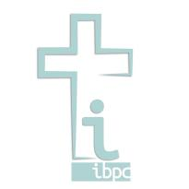
Proverbios 28:26 “El que confía en su propio corazón es necio,
pero el que anda con sabiduría será librado.”

NOTAS DEL SERMÓN

INTRODUCCIÓN

Proverbios es literatura de sabiduría.

En este texto hay un paralelismo antitético:

Confiar en el corazón → ______________________

Andar en sabiduría → ______________________

UNA FE BASADA EN EL CORAZÓN
(Proverbios 28:26)

¿Cómo luce esa fe?

¿Qué dice la Biblia acerca del corazón?
Jeremías 17:9 “El corazón es más engañoso que todas las cosas…”

¿Por qué es necedad?

UNA FE QUE CONFÍA EN CRISTO

Cambia el centro

La autoridad ya no es el sentimiento

La fe en Cristo dice:

Aunque no entienda → ______________________
Aunque no sienta → ______________________
Aunque cueste → ______________________

Hay fruto genuino
Gálatas 5:22–23

SOMETIENDO NUESTRA CONFIANZA A PRUEBA

Dios prueba nuestra lealtad

Ejemplos:
Abraham – Génesis 22 → ______________________

Israel en el desierto → ______________________

Pedro – Juan 21 → ______________________

¿Cómo puedo someter mi fe a prueba?

CIERRE

En Proverbios, diferentes caminos siempre conducen a diferentes destinos

